

NOMBRE: KIARA GUADALUPE LOPEZ RODRIGUEZ

DOCENTE: JORGE LOPEZ CADENAS

ANTROPOLOGIA MEDICA l

INFOGRAFIA DE ANTROPOLOGIA MEDICA

LIC.MEDICINA HUMANA

UNIVERSIDAD DEL SURESTE

ANTROPOLOGIA MEDICA

CONCEPTOS

ANTECEDENTES

Surge la Antropología Medica a mediados de la década de 1960 como una especialidad, que analizando los factores que se interrelacionan con el hombre y que se presentan en su relación con el proceso salud/enfermedad/atención.

Estudia a la humanidad, sus sociedades del presente y del pasado, así como las diversas culturas y formas de organización e interacción social que ha creado.

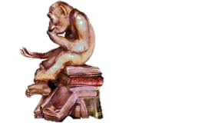

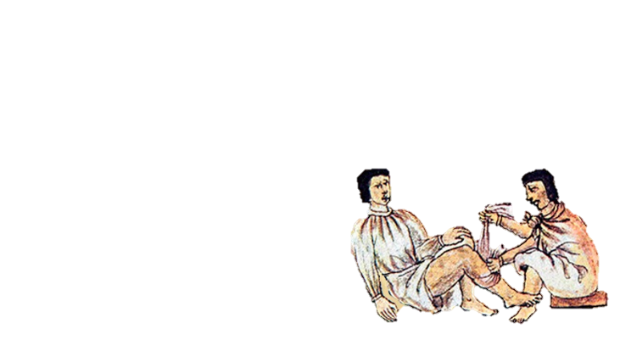

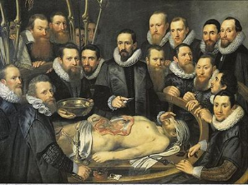

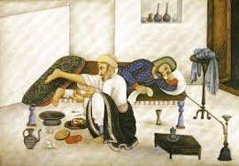

Antropología biológica o física. centra su perspectiva sobre el ser humano en los asuntos evolutivos y en la variabilidad biológica.

Antropología lingüística. Es el punto de encuentro de ambas disciplinas, cuyo interés en el ser humano se centra en los aspectos vinculados al lenguaje.

CAMPOS DE APLICACION

RAMAS DE LA ANTROPOLOGIA

Antropología forense. Dedicada a la identificación y al estudio de los restos humanos esqueléticos o preservados.

Antropología genética. Cuyo campo de estudio es la evolución de los homínidos y especies vecinas, a través de la comprensión del ADN.

Paleoantropología. Se dedica al estudio de la humanidad primitiva y sus procesos de evolución, a partir de los restos fósiles y arqueológicos hallados hoy en día.